附件：2
2023年下半年中小学教师资格考试考生
面试报名流程及具体要求

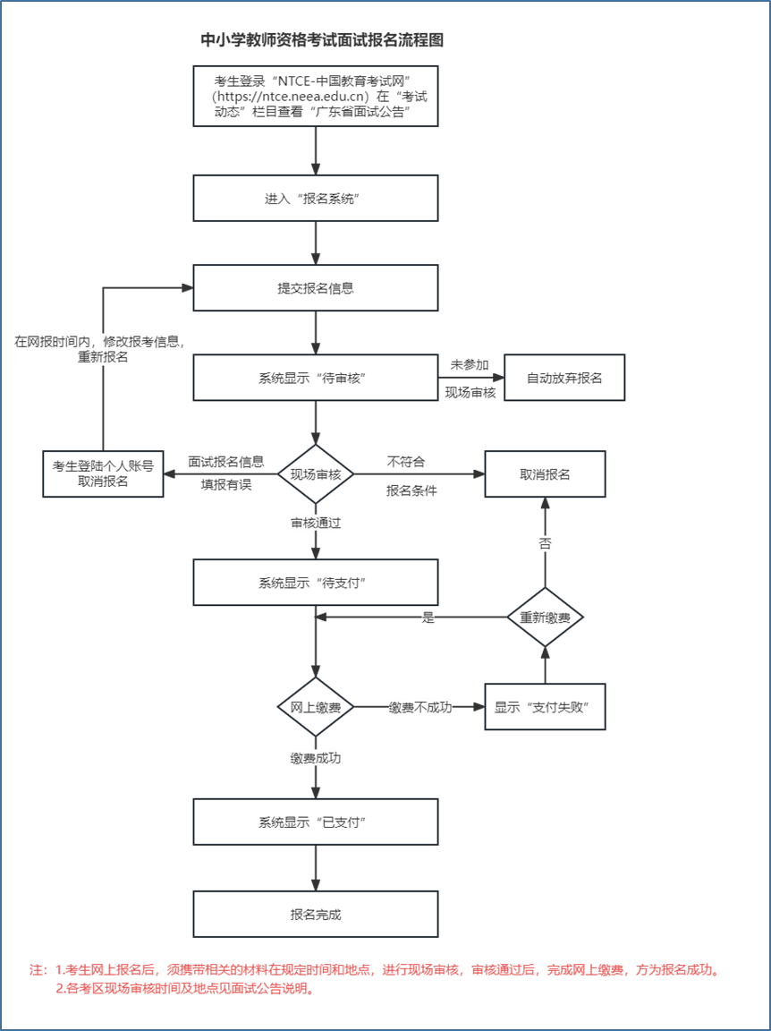
各类考生面试程序如下：
第一类：报考幼儿园教师资格，小学语文、数学、英语、道德与法治、科学、体育、音乐、美术等科目教师资格，初级中学语文、数学、英语、道德与法治、历史、地理、物理、化学、生物、音乐、体育与健康、美术、信息技术、历史与社会、科学等科目教师资格，高级中学语文、数学、英语、思想政治、历史、地理、物理、化学、生物、音乐、体育与健康、美术、信息技术、通用技术等科目教师资格：
1.抽题。考点工作人员登录面试测评系统，从题库中随机抽取试题（幼儿园类别考生从抽取的2道试题中任选1道，其余类别只抽取1道试题），考生确认后，工作人员打印试题清单。
2.备课。考生持试题清单、备课纸进入备课室，撰写教案（或活动演示方案）。备课时间20分钟。
3.回答规定问题。考生由工作人员引导进入指定面试室。考官从试题库中随机抽取2道规定问题，要求考生回答。时间5分钟左右。
4.试讲或演示。考生按准备的教案（或活动演示方案）进行试讲（或演示）。时间10分钟。
5.答辩。考官围绕考生试讲（或演示）内容进行提问，考生答辩。时间5分钟左右。
6.评分。考官依据评分标准对考生面试表现进行综合评分。
第二类：报考小学的心理健康教育、信息技术、小学全科、特殊教育，初中、高中、中职文化课的心理健康教育、日语、俄语、特殊教育等科目教师资格：
1.抽题。考生从报考科目的教材（考点提供）中随机抽取章节（课），作为备课和试讲内容。其中，“小学全科”先从语、数、英、音、体、美六科中随机抽取1门科目，再从该科目教材中随机抽取章节（课），作为备课和试讲内容。工作人员将考生抽取的章节（课）登记在试题卡上，考生签名确认。试题卡一式两份，考生一份，考官组一份。
2.备课。考生持试题卡、备课纸，进入备课室，撰写教案（或活动演示方案）。备课时间20分钟。
3.回答规定问题。考生由工作人员引导进入指定面试室。考官从“面试测评系统”中随机抽取2道规定问题，要求考生作答。时间5分钟左右。
4.试讲（演示）。考生按照准备的教案（或活动演示方案）进行试讲（或演示）。时间10分钟。
5.答辩。考官围绕学生试讲（或演示）内容进行提问，考生答辩。时间5分钟左右。“小学全科”考官适当提问非试讲科目的知识。
6.评分。考官依据评分标准对考生面试表现进行综合评分。
第三类：报考中等职业学校专业课教师和实习指导教师的教师资格：
1.考生自带（也可由考点提供）一本正式出版的本专业中职或以上学校的专业课或实习指导教材。抽题室工作人员对考生自带教材进行审核。审核通过后，考生随机抽取章节内容作为备课和试讲内容。抽题室工作人员将考生所抽题目登记在备课纸上，一式两份，考生签名确认后，一份交由考生备课，一份由考务工作人员交给考官。
2.备课。考生根据抽取的备课内容，进行教学设计。时间20分钟。
报考专业课教师的考生应按理论课或理实一体化课的要求，进行教学设计。报考实习指导教师的考生应按实验实训课的要求，进行教学设计。
3.专业概述。考生针对拟任教专业进行专业概述。时间5分钟左右。
4.试讲（演示）。考生按照准备的教学方案进行试讲（或演示）。时间10分钟。
5.答辩。考官围绕考生试讲（或演示）内容进行提问，考生答辩。时间5分钟左右。
6.评分。考官依据评分标准对考生面试表现进行综合评分。

